Hồ sơ Phân tích Xây dựng hệ thống cửa hàng quần áo online

Version x.y

Sinh viên thực hiện:
3115410170 – Nguyễn Hiếu Trung
3115410153 – Trần Gia Thịnh
3115410098 – Nguyễn Thị Nho
3115410171 – Phan Vương Hiếu Trung
Bảng ghi nhận thay đổi tài liệu

Ngày | Phiên bản | Mô tả | Tác giả
dd/mm/yyyy | x.y | …………………………………… | ……………………..

Mục lục
1. Sơ đồ lớp (mức phân tích) 3
1.1 Sơ đồ lớp (mức phân tích) 3
1.2 Danh sách các lớp đối tượng và quan hệ 3
1.3 Mô tả chi tiết từng lớp đối tượng 3
2. Sơ đồ hoạt động (Activity) 3
3. Sơ đồ tuần tự (Sequence) (mức phân tích) 3

Sơ đồ lớp (mức phân tích)

Sơ đồ lớp (mức phân tích)
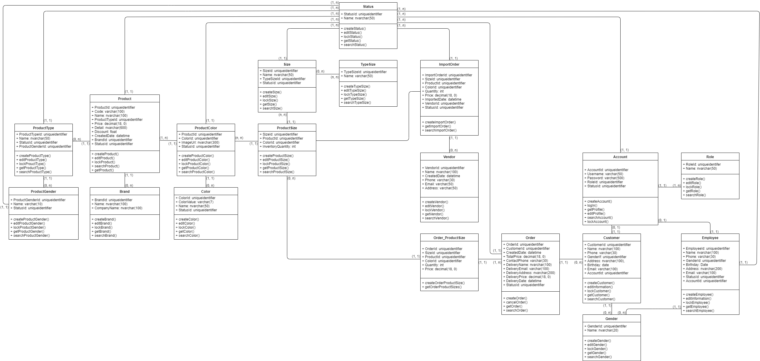
Anh/Chị hãy vẽ hình sơ đồ lớp ở mức phân tích của đề tài.
Trong sơ đồ lớp cần thể hiện rõ:
- Tên các lớp đối tượng
- Các mối quan hệ giữa các lớp đối tượng (loại quan hệ, bản số)
Trong sơ đồ lớp không nhất thiết phải liệt kê các thuộc tính và phương thức của mỗi lớp đối tượng. Tuy nhiên, nên thể hiện các thông tin này trong sơ đồ lớp, nếu sơ đồ không quá lớn

Danh sách các lớp đối tượng và quan hệ
STT | Tên lớp/quan hệ | Loại | Ý nghĩa/Ghi chú
1 | Product
2 | ProductType
3 | ProductColor
4 | ProductGender
5 | Brand
6 | Color
7 | ProductSize
8 | TypeSize
9 | ImportOrder
10 | Vendor
11 | Order
12 | OrderProductSize
13 | Account
14 | Customer
15 | Gender
16 | Role
17 | Employee
18 | Status

Mô tả chi tiết từng lớp đối tượng

1.3.1. Đối tượng Product
STT | Tên thuộc tính | Loại | Ràng buộc | Ý nghĩa/ghi chú
1 | ProductId | Public | Uniqueidentifier, Khóa chính | Id sản phẩm, phân biệt sản phẩm này với sản phẩm khác
2 | Code | Public | Varchar(100),  Unique | Mã sản phẩm, không trùng, tối đa 100 ký tự
3 | Name | Public | Nvarchar(100) | Tên sản phẩm, tối đa 100 ký tự
4 | ProductTypeId | Public | Uniqueidentifier, Khóa ngoại | Id loại sản phẩm
5 | Price | Public | Decimal(18,0) | Giá sản phẩm
6 | Detail | Public | Nvarchar(600) | Thông tin mô tả sản phẩm, độ dài tối đa 600 ký tự
7 | Discount | Public | Float | Số tiền giảm giá
8 | CreatedDate | Public | Datetime | Ngày nhập vào kho
9 | BrandId | Public | Uniqueidentifier, Khóa ngoại | Id thương hiệu của sản phẩm
10 | StatusId | Public | Uniqueidentifier, Khóa ngoại | Id trạng thái sản phẩm

1.3.2. Đối tượng ProductType
STT | Tên thuộc tính | Loại | Ràng buộc | Ý nghĩa/ghi chú
1 | ProductTypeId | Public | Uniqueidentifier,  Khóa chính | Id loại sản phẩm, phân biệt loại sản phẩm này với loại sản phẩm khác
2 | Name | Public | Navarchar(50),  Unique | Tên loại sản phẩm, không trùng nhau, độ dài tôi đa 50 kí tự
3 | StatusId | Public | Uniqueidentifier,  Khóa ngoại | Id trạng thái loại sản phẩm
4 | ProductGenderId | Public | Uniqueidentifier,  Khóa ngoại | Id sản phẩm-giới tính

1.3.3. Đối tượng Status
STT | Tên thuộc tính | Loại | Ràng buộc | Ý nghĩa/ghi chú
1 | StausId | Public | Uniqueidentifier,  Khóa chính | Id trạng thái, phân biệt trạng thái này với trạng thái khác
2 | Name | Public | Unique,  Nvarchar(50) | Tên trạng thái không trùng và tối đa 50 ký tự

1.3.4. Đối tượng ProductGender
STT | Tên thuộc tính | Loại | Ràng buộc | Ý nghĩa/ghi chú
1 | ProductGenderId | Public | Uniqueidentifier,  Khóa chính | Id sản phẩm-giới tính, phân biệt sản phẩm-giới tính này với sản phẩm-giới tính khác
2 | Name | Public | Varchar(10),  Unique | Tên sản phẩm-giới tính, không trùng, tối đa 10 ký tự
3 | StatusId | Public | Uniqueidentifier,  Khóa ngoại | Id trạng thái sản phẩm-giới tính

1.3.5. Đối tượng Brand
STT | Tên thuộc tính | Loại | Ràng buộc | Ý nghĩa/ghi chú
1 | BrandId | Public | Uniqueidentifier,  Khóa chính | Id thương hiệu của sản phẩm, phân biệt thương hiệu này với thương hiệu khác
2 | Name | Public | Nvarchar(100),  Unique | Tên thương hiệu, không trùng, tối đa 100 ký tự
3 | CompanyName | Public | Nvarchar(100),  Unique | Tên công ty, không trùng, tối đa 100 ký tự

1.3.6. Đối tượng Color
STT | Tên thuộc tính | Loại | Ràng buộc | Ý nghĩa/ghi chú
1 | ColorId | Public | Uniqueidentifier,  Khóa chính | Id màu sản phẩm, phân biệt màu sắc này với màu sắc khác
2 | ColorValue | Public | Varchar(7) | Giá trị màu, chiều dài tối đa 7 ký tự
3 | ColorName | Public | Varchar(50) | Tên màu, chiều dài tối đa 50 ký tự
4 | StatusId | Public | Uniqueidentifier,  Khóa ngoại | Id trạng thái màu sắc

1.3.7. Đối tượng ProductColor
STT | Tên thuộc tính | Loại | Ràng buộc | Ý nghĩa/ghi chú
1 | ProductId | Public | Uniqueidentifier,  Khóa ngoại | Id sản phẩm
2 | ColorId | Public | Uniqueidentifier,  Khóa ngoại | Id màu sắc sản phẩm
3 | ImageUrl | Public | Nvarchar(300) | Đường dẫn đến ảnh sản phẩm, tối đa 300 ký tự
4 | StatusId | Public | Uniqueidentifier,  Khóa ngoại | Id trạng thái sản phẩm-màu sắc

1.3.8. Đối tượng TypeSize
STT | Tên thuộc tính | Loại | Ràng buộc | Ý nghĩa/ghi chú
1 | TypeSizeId | Public | Uniqueidentifier,  Khóa chính | Id loại size sản phẩm, phân biệt loại size này và size size khác
2 | Name | Public | Varchar(50),  Unique | Tên loại size, không trùng, độ dài tối đa 50 ký tự

1.3.9. Đối tượng Size
STT | Tên thuộc tính | Loại | Ràng buộc | Ý nghĩa/ghi chú
1 | SizeId | Public | Uniqueidentifier,  Khóa chính | Id size sản phẩm, phân biệt size này và size khác
2 | Name | Public | Nvarchar(50),  Unique | Tên size, không trùng, độ dài tối đa 50 ký tư
3 | TypeSizeId | Public | Uniqueidentifier,  Khóa ngoại | Id loại size
4 | StatusId | Public | Uniqueidentifier,  Khóa ngoại | Id trạng thái của size

1.3.10. Đối tượng ProductSize
STT | Tên thuộc tính | Loại | Ràng buộc | Ý nghĩa/ghi chú
1 | SizeId | Public | Uniqueidentifier,  Khóa ngoại | Id size sản phẩm
2 | ProductId | Public | Uniqueidentifier,  Khóa ngoại | Id sản phẩm
3 | ColorId | Public | Uniqueidentifier,  Khóa ngoại | Id màu sắc sản phẩm
4 | InventoryQuantity | Public | Int | Số lượng sản phẩm tồn

1.3.11. Đối tượng ImportOrder
STT | Tên thuộc tính | Loại | Ràng buộc | Ý nghĩa/ghi chú
1 | ImportOrderId | Public | Uniqueidentifier,  Khóa chính | Id phiếu nhập hàng, phân biệt phiếu nhập hàng này với phiếu nhập hàng khác
2 | SizetId | Public | Uniqueidentifier,  Khóa ngoại | Id size sản phẩm
3 | ProductId | Public | Uniqueidentifier,  Khóa ngoại | Id sản phẩm
4 | ColorId | Public | Uniqueidentifier,  Khóa ngoại | Id màu sản phẩm
5 | Quantity | Public | Int | Số lượng sản phẩm nhập vào
6 | ImportDate | Public | DateTime | Ngày nhập hàng
7 | VendorId | Public | Uniqueidentifier,  Khóa ngoại | Id nhà cung cấp
8 | StatusId | Public | Uniqueidentifier,  Khóa ngoại | Id trạng thái nhập

1.3.12. Đối tượng Vendor
STT | Tên thuộc tính | Loại | Ràng buộc | Ý nghĩa/ghi chú
1 | VendorId | Public | Uniqueidentifier,  Khóa chính | Id nhà cung cấp, phân biệt nhà cung cấp này vơi nhà cung cấp khác
2 | Name | Public | Nvarchar(100),  Unique | Tên nhà cung cấp, không trùng, chiều dài tối đa 100 ký tự
3 | CreatedDate | Public | DateTime | Ngày tạo
4 | Phone | Public | Varchar(30), Unique | Số điện thoại nhà cung cấp, không trùng, tối đa 30 ký tự
5 | Email | Public | Varchar(50),  Unique | Email nhà cung cấp, không trùng, tối đa 50 ký tự
6 | Address | Public | Varchar(50) | Địa chỉ nhà cung cấp, tối đa 50 ký tự

1.3.13. Đối tượng Order
STT | Tên thuộc tính | Loại | Ràng buộc | Ý nghĩa/ghi chú
1 | OrderId | Public | Uniqueidentifier,  Khóa chính | Id đơn hàng, phân biệt đơn hàng này với đơn hàng khác
2 | CustomerId | Public | Uniqueidentifier,  Khóa ngoại | Id khách hàng
3 | CreatedDate | Public | DateTime | Ngày tạo hóa đơn
4 | TotalPrice | Public | Decimal(18,0) | Tổng tiền của đơn hàng
5 | ContactPhone | Public | Varchar(30) | Số điện thoại liên hệ
6 | DeliveryName | Public | Varchar(100) | Tên người giao hàng, độ dài tối đa 100 ký tự
7 | DeliveryEmail | Public | Varchar(100) | Email người giao hàng, độ dài tối đa 100 ký tự
8 | DeliveryAddess | Public | Nvarchar(200) | Địa chỉ giao hàng, độ dài tối đa 200 ký tự
9 | DeliveryPrice | Public | Decimal(18,0) | Phí giao hàng
10 | DeliveryDate | Public | DateTime | Ngày giao hàng
11 | StatusId | Public | Uniqueidentifier,  Khóa ngoại | Id trạng thái đơn hàng

1.3.14. Đối tượng OrderProductSize
STT | Tên thuộc tính | Loại | Ràng buộc | Ý nghĩa/ghi chú
1 | OrderId | Public | Uniqueidentifier,  Khóa ngoại | Id đơn hàng
2 | SizeId | Public | Uniqueidentifier,  Khóa ngoại | Id size sản phẩm
3 | ProductId | Public | Uniqueidentifier,  Khóa ngoại | Id sản phẩm
4 | ColorId | Public | Uniqueidentifier,  Khóa ngoại | Id màu sắc sản phẩm
5 | Quantity | Public | Int | Số lượng sản phẩm
6 | Price | Public | Decimal(18,0) | Thành tiền

1.3.15. Đối tượng Customer
STT | Tên thuộc tính | Loại | Ràng buộc | Ý nghĩa/ghi chú
1 | CustomerId | Public | Uniqueidentifier,  Khóa chính | Id khách hàng, phân biệt khách hàng này với khách hàng khác
2 | Name | Public | Nvarchar(100) | Tên khách hàng, độ dài tối đa 100 ký tự
3 | Phone | Public | Varchar(30), Unique | Số điện thoại khách hàng, không trùng, độ dài tối đa 30 ký tự
4 | GenderId | Public | Uniqueidentifier,  Khóa ngoại | Id giới tính khách hàng
5 | Address | Public | Nvarchar(100) | Địa chỉ khách hàng, tối đa 100 ký tự
6 | Birthdate | Public | Date | Ngày sinh khách hàng
7 | Email | Public | Varchar(100) | Email khách hàng, không trùng, tối đa 100 ký tự
8 | AccountId | Public | Uniqueidentifier, Khóa ngoại | Id tài khoản khách hàng

1.3.16. Đối tượng Account
STT | Tên thuộc tính | Loại | Ràng buộc | Ý nghĩa/ghi chú
1 | AccountId | Public | Uniqueidentifier, Khóa chính | Id tài khoản, phân biệt tài khoản này với tài khoản khác
2 | Username | Public | Varchar(50), Unique | Tên đăng nhập, không trùng, tối đa 50 ký tự
3 | Password | Public | Varchar(500) | Mật khẩ đăng nhập
4 | RoleId | Public | Uniqueidentifier, Khóa ngoại | Id vai trò của tài khoản trong hệ thống
5 | StatusId | Public | Uniqueidentifier, Khóa ngoại | Id trạng thái tài khoản

1.3.17. Đối tượng Role
STT | Tên thuộc tính | Loại | Ràng buộc | Ý nghĩa/ghi chú
1 | RoleId | Public | Uniqueidentifier, Khóa chính | Id vai trò của các tác nhân trong hệ thống
2 | Name | Public | Nvarchar(50) | Tên vai trò, độ dài tối đa 50 ký tự

1.3.18. Đối tượng Role
STT | Tên thuộc tính | Loại | Ràng buộc | Ý nghĩa/ghi chú
1 | EmployeeId | Public | Uniqueidentifier, Khóa chính | Id nhân viên để phân biệt nhân viên này với nhân viên khác
2 | Name | Public | Nvarchar(100) | Tên nhân viên, độ dài tối đa 100 ký tự
3 | Phone | Public | Varchar(30), Unique | Số điện thoại nhân viên, tối đa 30 ký tự, không trùng
4 | GenderId | Public | Uniqueidentifier, Khóa ngoại | Id giới tính nhân viên
5 | Birthdate | Public | Date | Ngày sinh nhân viên
6 | Address | Public | Nvarchar(200) | Địa chỉ nhân viên, tối đa 200 ký tự
7 | Email | Public | Varchar(100) | Email nhân viên
8 | StatusId | Public | Uniqueidentifier, Khóa ngoại | Id trạng thái tài khoản
9 | AccountId | Public | Uniqueidentifier,  Khóa ngoại | Id tài khoản nhân viên

Sơ đồ hoạt động (Activity)
Trình bày các sơ đồ hoạt động và ghi rõ thuộc về usecase nào
Với mỗi sơ đồ tuần tự: cần vẽ sơ đồ, giải thích rõ các hành động phức tạp

Sơ đồ tuần tự (Sequence) (mức phân tích)

3.1. Sơ đồ tuần tự mức phân tích use case Login Customer

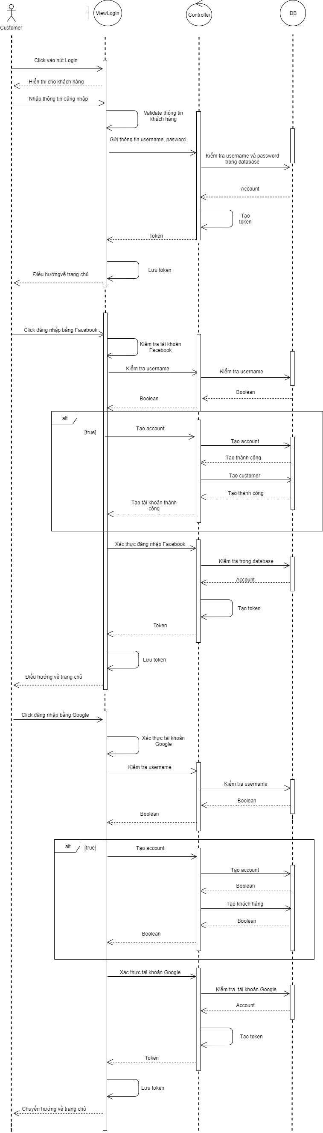
3.2. Sơ đồ tuần tự mức phân tích use case View Order Customer
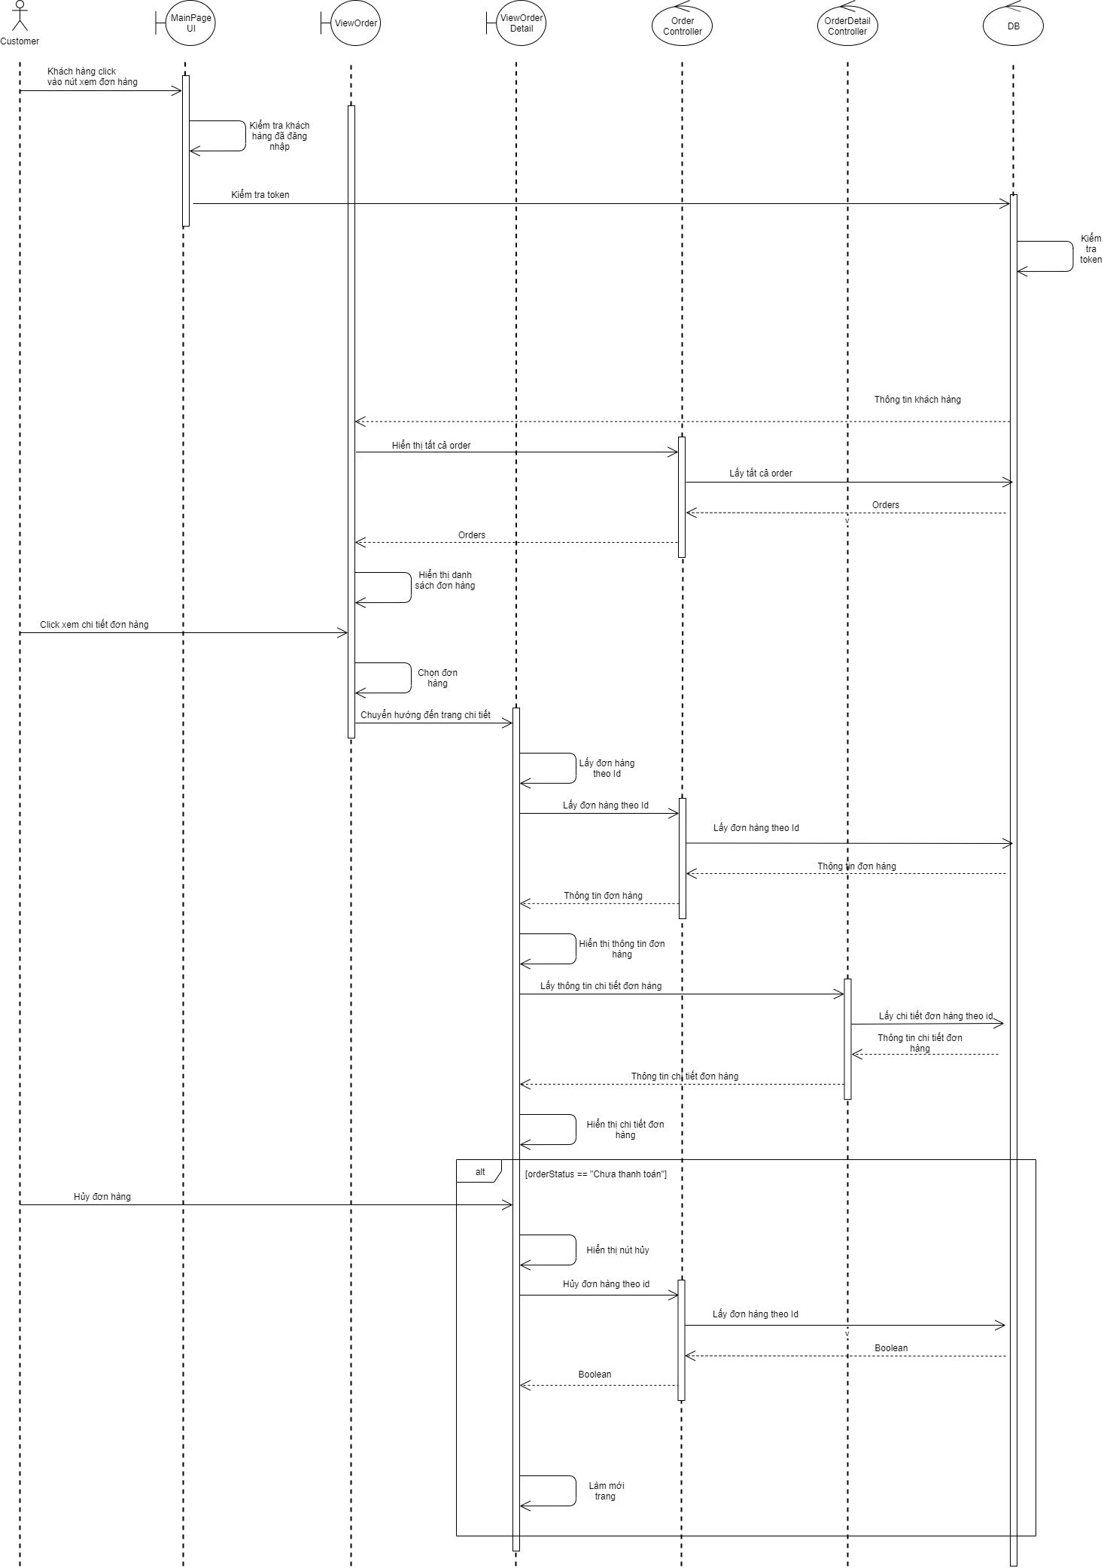
3.3. Sơ đồ tuần tự mức phân tích use case Cart Customer
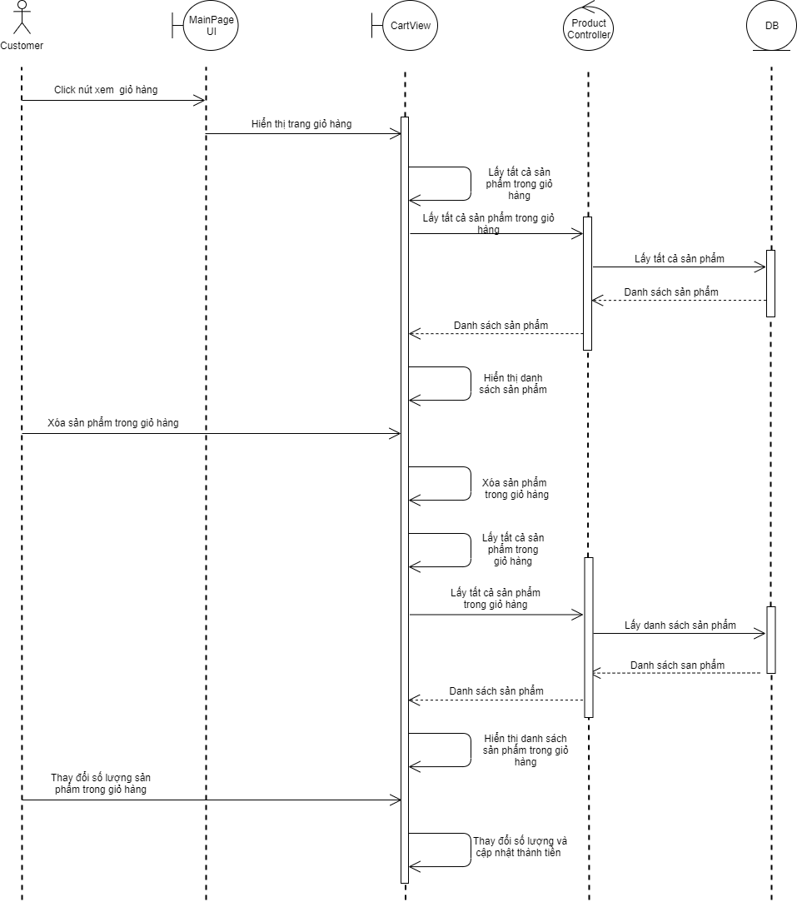
3.4. Sơ đồ tuần tự mức phân tích use case Register Customer
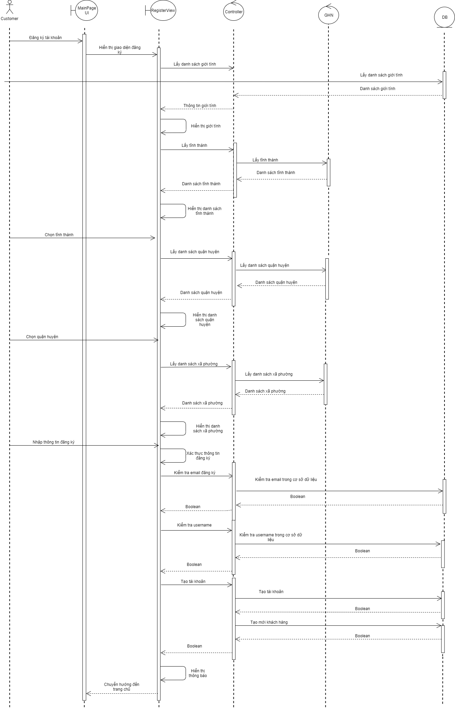
Trình bày các sơ đồ tuần tự và ghi rõ thuộc về usecase nào
Với mỗi sơ đồ tuần tự: cần vẽ sơ đồ, giải thích rõ danh sách các mesage và các class tham gia

